计算机程序设计报告（四）
姓名：徐帝伊 学号：117060400125 班级：应用统计（1）班 指导老师：林卫中

实验目的：1.了解程序的基本结构并绘制流程图 2.掌握程序的分支结构和循环结构

实验步骤：1.先绘制流程图 2.分析基本结构，分析是分支结构还是循环结构 3.若是分支结构运用if语句；若是循环结构，运用for语句或是while语句

实验分析：若是分支结构运用if语句；若是循环结构，运用for语句或是while语句

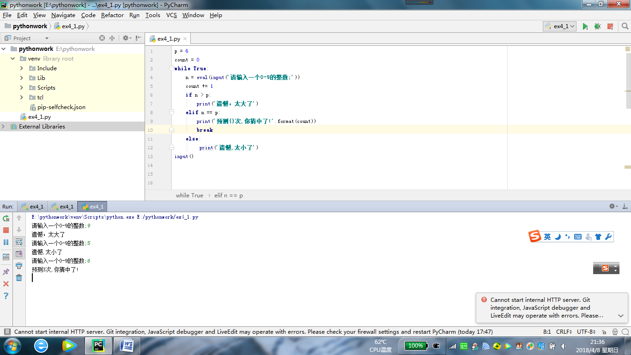

猜数游戏

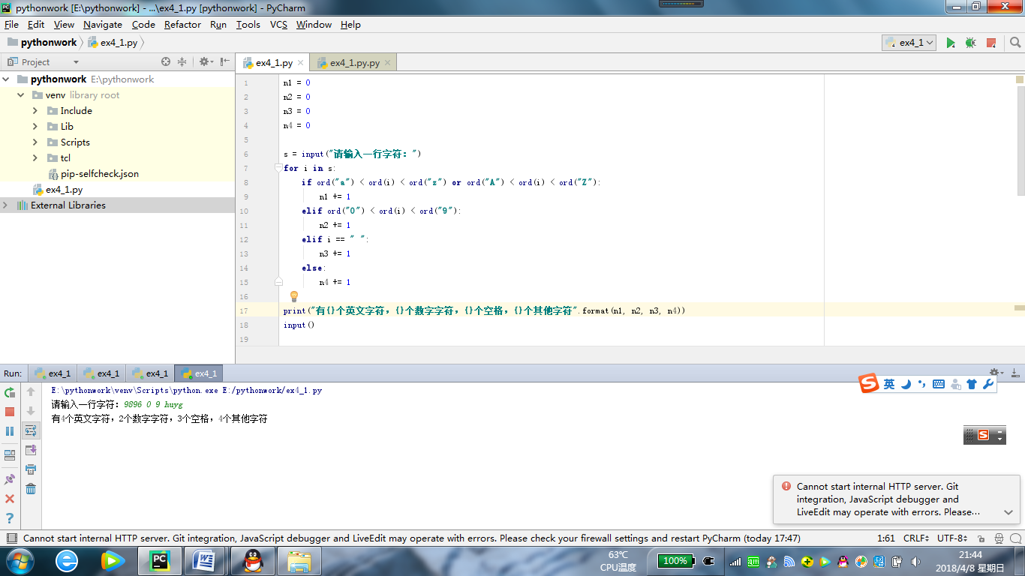

统计不同字符个数

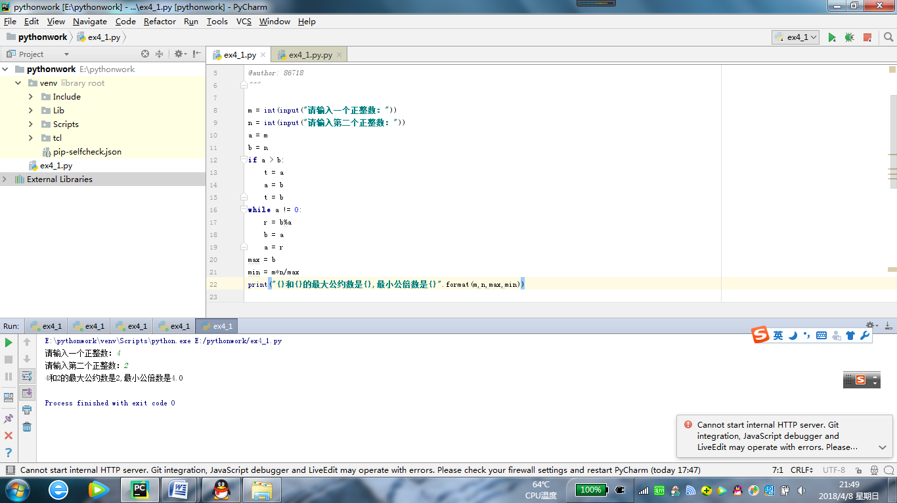

最大公约数计算

